Guía de Trabajo 6° Básico
Ciencias Naturales – Ed. Física
Semana 20 - 21
26 de julio al 06 de agosto de 2021

OA: Evaluar los aprendizajes unidad 1

Semana 20:
Realizaremos las siguientes actividades en clases esta semana:
- Texto de estudios: Página 45 – 46 - 47
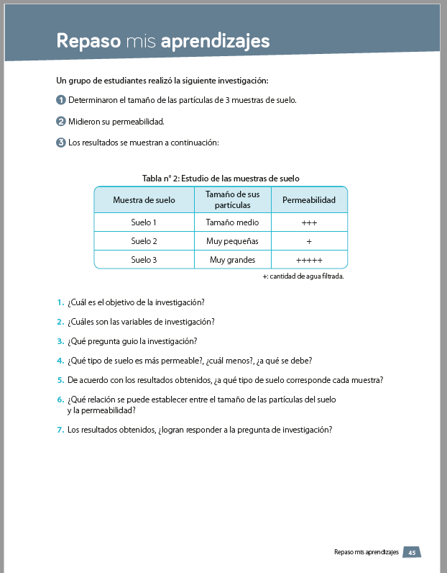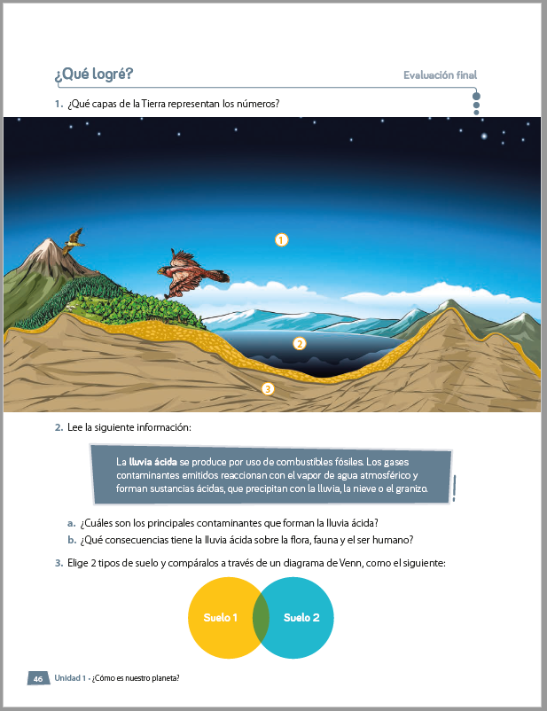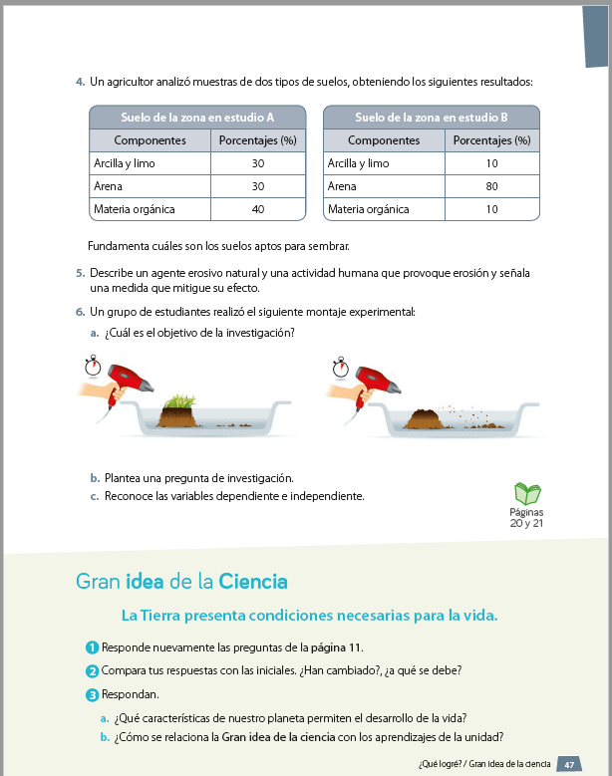

Semana 21:
Realizaremos las siguientes actividades en clases esta semana
- Libro de actividades: Páginas 20 - 21
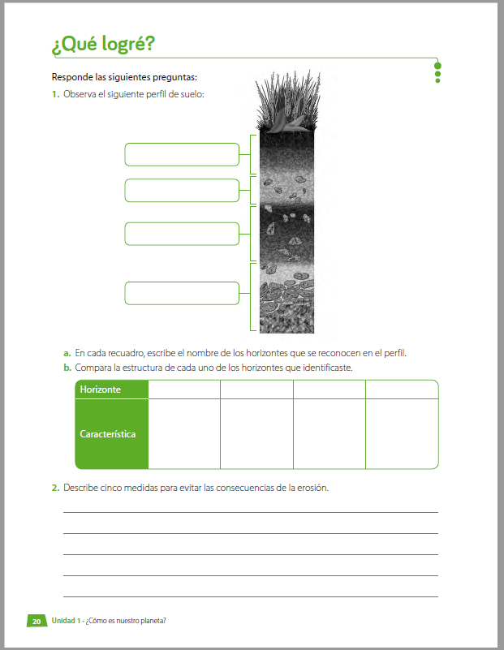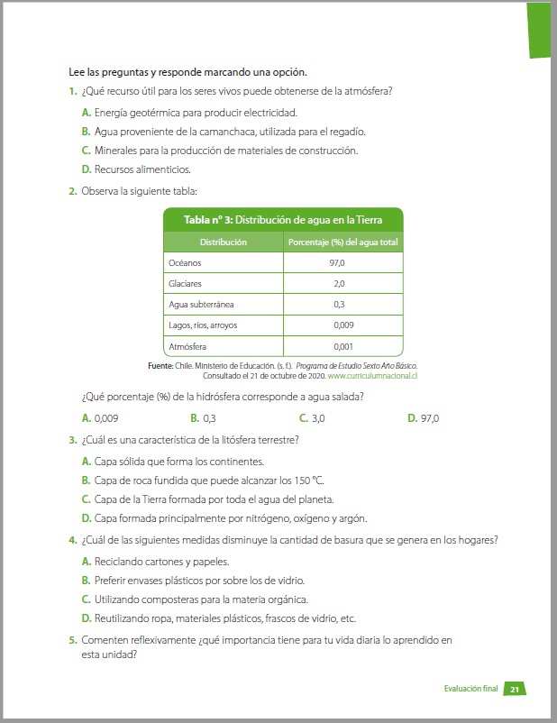
Una vez las hayas trabajado, sube las imágenes de tus respuestas a la tarea de las semanas 20 y 21 a Google Classroom de la asignatura de ciencias.
- Si no tienes tu cuaderno de actividades aún, lo puedes encontrar en el Classroom de Ciencias, en la sección trabajo en clases Libros.
- Cualquier duda del trabajo la puedes dejar como comentario privado dentro de la misma actividad
- Todo lo que no alcancemos a hacer en clases virtuales debes hacerlo tú fuera de las clases.
“Recuerda que no es necesario imprimir esta guía ya que se trabaja en el cuaderno de actividades, en línea a través de classroom o directamente en tu cuaderno”



Colegio Nuestro Tiempo - R.B.D.: 14.507-6
Profesor: Cristóbal Meneses
Guía Articulada
Educación Física Sexto básico
Semana 20 - 21
(26 de Julio al 06 agosto)

Objetivo: Realizar actividades lúdicas enfocadas en sus capacidades físicas y conocer su danza tradicional trabajda este trimestre en folclore.
Estimados Padres y Apoderados:
Como parte del proceso de aprendizaje, es necesario para los profesores conocer el avance de sus estudiantes, para así poder conocer qué dificultades están teniendo y resolver cómo ayudarlos a alcanzar los objetivos.
Es por esta razón que solicito, en la medida de lo posible, hacer llegar las Guías de Trabajo realizadas hasta el momento, por medio de fotografías a mi correo electrónico educacionfisica.cnt@gmail.com indicando en el “asunto” nombre y curso.
1.- Entrenamiento recreativo
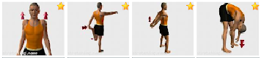
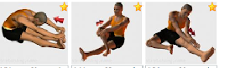
Invita a un integrante de tu familia, tomen turnos y propónganse realizar esta rutina cada uno a su ritmo, si estoy cansado puedo detenerme y luego continuar. (Importante fijar número de repeticiones antes de comenzar).

Elongaciones y movilidad articular vistas en clases antes de comenzar (puedes realizar un saludo al sol)
Circuito y practica de lanzamientos (Materiales: 1 Balón)
1.- Trote de 6 a 8 minutos (sino cuento con espacio, realizar un baile la misma cantidad de tiempo).
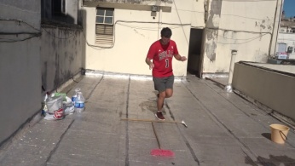
2.- Salto a pies juntos y un pie. 15 saltos (en el suelo coloca un palo de escoba y salta alternando los pies)

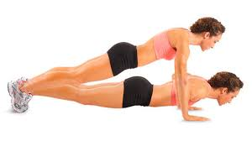
3.- Flexiones de codos 10 – 15 repeticiones

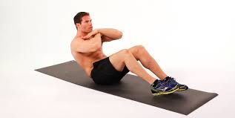
4.- Abdominales 20 – 25 repeticiones
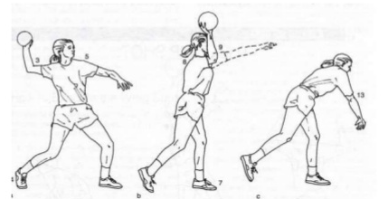
5.- Lanzamiento con un familiar : Con un balón o pelota realiza lanzamientos 20 lanzamientos a tu familiar (recuerda utilizar ambas manos en los lanzamientos.

Repite estos ejercicios 3 veces y recuerda hidratarte cuando lo desees.
3.- Conociendo danza Pascuense (Isla Pascua)
En Isla de Pascua existe una interesante música autóctona enraizada en viejas tradiciones y leyendas transmitidas oralmente de generación en generación. En la imaginación de sus cantores, se ha observado un folclore de cantos rurales que se diferencian de los cantos actuales de origen polinesio, que son de carácter más alegre. Una de sus manifestaciones es el Sau-Sau, un canto y una danza popular pascuense de origen samoano que se ha convertido en un baile característico de la isla. Adicionalmente, se interpretan otros cantos y danzas populares dedicados a los dioses, a espíritus guerreros, a la lluvia y al amor. Los pascuenses son buenos bailarines, y pareciera que su gran pasión es la música y la danza. Son regionalistas y sólo bailan sus propios bailes, como el popular Sau-Sau, el tango pascuense, el Tari-Tarita y otros bailes provenientes de Tahití. Las canciones son interpretadas por conjuntos o cantores populares de la isla que se agrupan en torno a sus propios instrumentos musicales. Bailan y cantan, palmoteando con sus manos, moviendo la cintura y la cabeza al mismo tiempo.
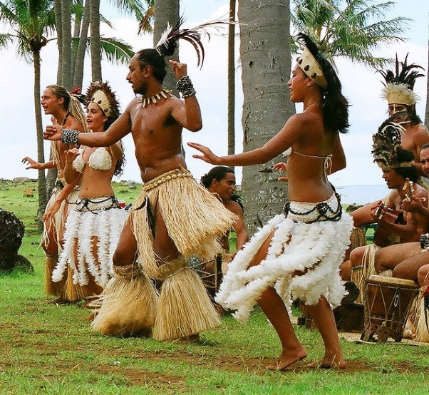
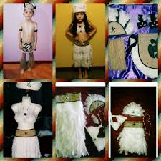
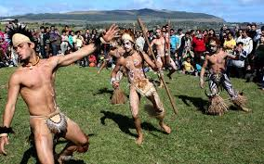

Este trimestre aprenderemos sus pasos y como bailar de forma individual en el hogar, recuerda conectarte a clases virtuales para nuestra presentación en la gala de la fiesta de la Chilenidad.

Te dejo el link para que conozcas esta danza
https://www.youtube.com/watch?v=IHeG_pUJ91k
Importante: RECUERDA REALIZAR ESTA GUIA DE EJERCICIOS MINIMO 2 VECES A LA SEMANA
Esta guía será evaluada por medio de classroom, recuerda subir una fotografía de algún ejercicio de esta guía.

